Урок математики 4 клас
Тема. Одиниці вимірювання часу. Перетворення одиниць вимірювання часу. Задачі, що розв’язуються за допомогою відношення.

Мета: -ознайомити учнів з одиницями вимірювання часу;
- навчити перетворювати дані одиниці вимірювання в інші, розподіляти раціонально час;
- закріпити уявлення про Сонячну систему;
- вчити розв’язувати задачі на відношення;
- розвивати творче мислення, уяву, пізнавальну активність;
- виховувати повагу до часу, до оточуючих, бережливе ставлення до природи.

Обладнання: таблиці, малюнки, глобус, ракета(малюнок), геометричний матеріал, аудіозапис, індивідуальні картки.

Тип уроку: комбінований.
Вид уроку: урок- подорож .

Хід уроку

I. Актуалізація опорних знань
Організаційний момент

Пролунав уже дзвінок,
час почати наш урок.
Наберемось ми охоти і
приступим до роботи.
Бо знання велика сила, що увесь світ підкорила.

Підготовка робочих місць до уроку.

II. Повідомлення теми і мети уроку

- Сьогодні ми вирушаємо у космічну подорож . Подорожуючи, ми маємо пам’ятати правила:
- хочу все знати;
- буду уважним, старанним;
- буду активним; - знаю сам – навчу іншого і допоможу.

Девіз подорожі:
Щоб добре все знати,
ми будемо міркувати,
а також рахувати,
свій розум розвивати.

- Повторемо наші уявлення про Сонячну систему, навчимось перетворювати одні одиниці вимірювання в інші, ознайомимось і навчимось розв’язувати задачі нового типу.

- Починаємо нашу подорож, але ж яка подорож у космос без транспорту?
- Розв’язавши приклади, ми дізнаємось вид транспорту( учні викладають геометричні фігури відповідно з відповідями). 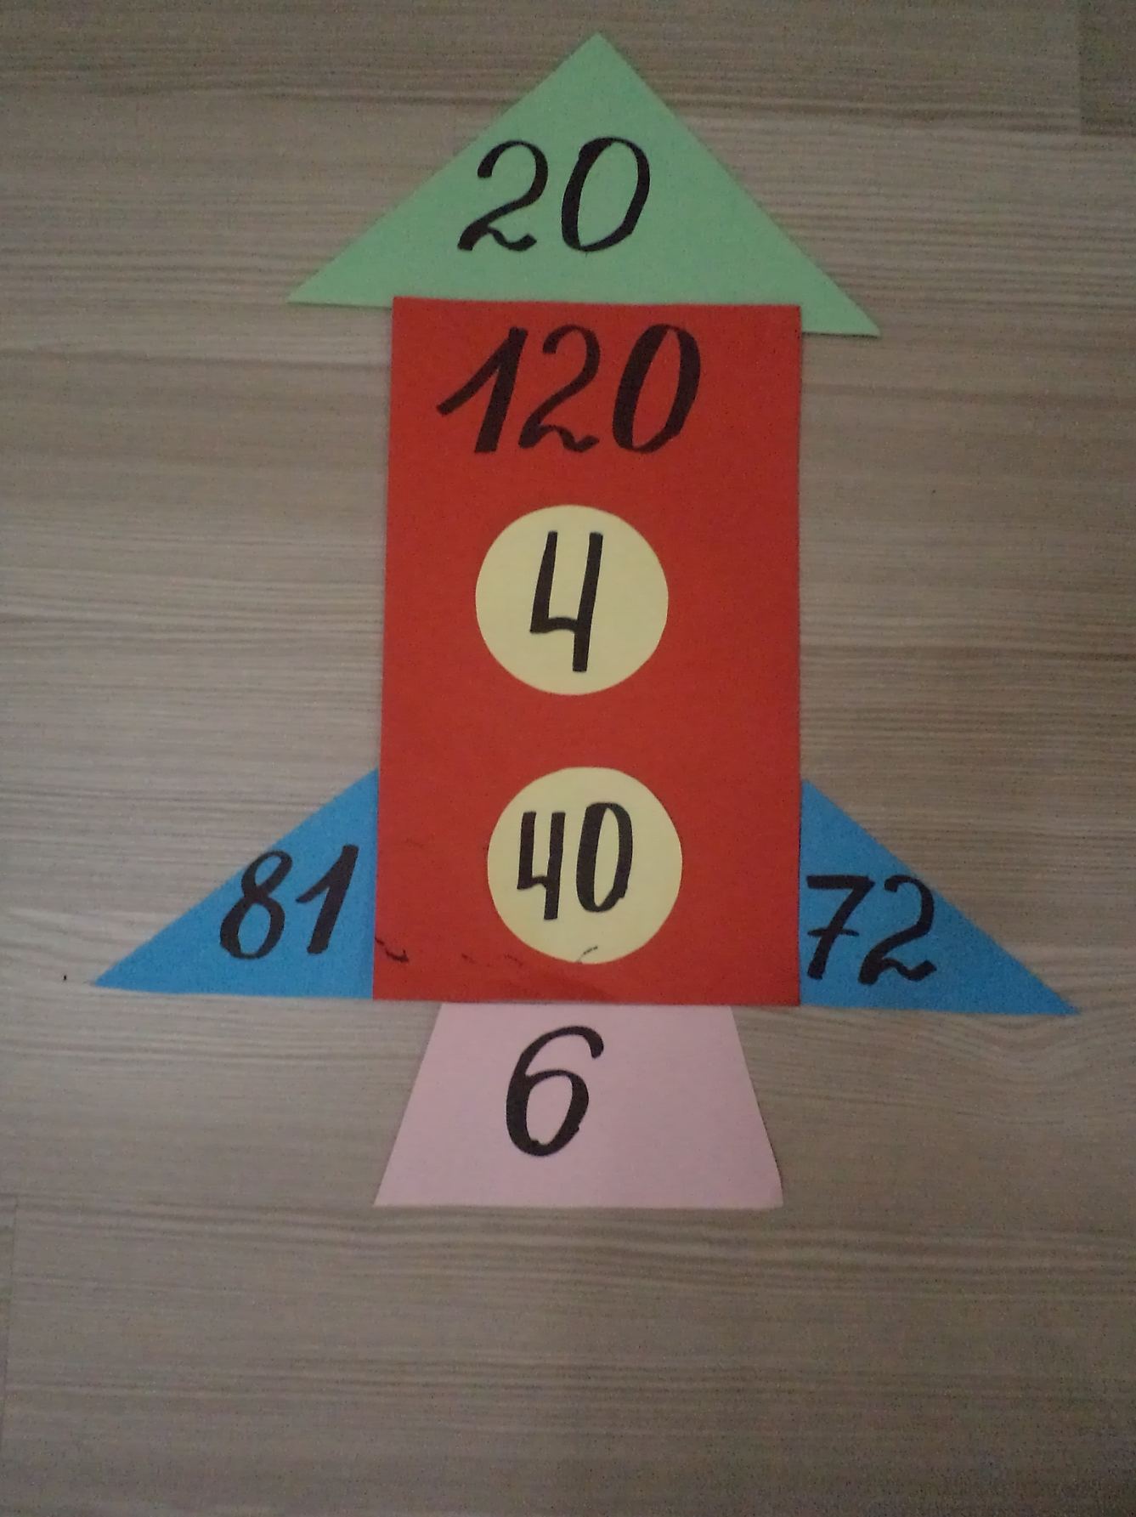

60×2
80÷4
120÷3
2×2
9×9
24×3
30÷5

Запис у зошитах
-число
- Класна робота
- тема( Одиниці вимірювання часу)
Каліграфічна хвилинка
-Щоб писати завжди гарненько,
ми пропишемо цифри рівненько.

III. Мотивація навчальної діяльності
Вивчення нового матеріалу
- Відстань від Землі до Сонця становить 150 млн.км Час- невід’ємна частина нашого життя.

Час правильно розподіляй, 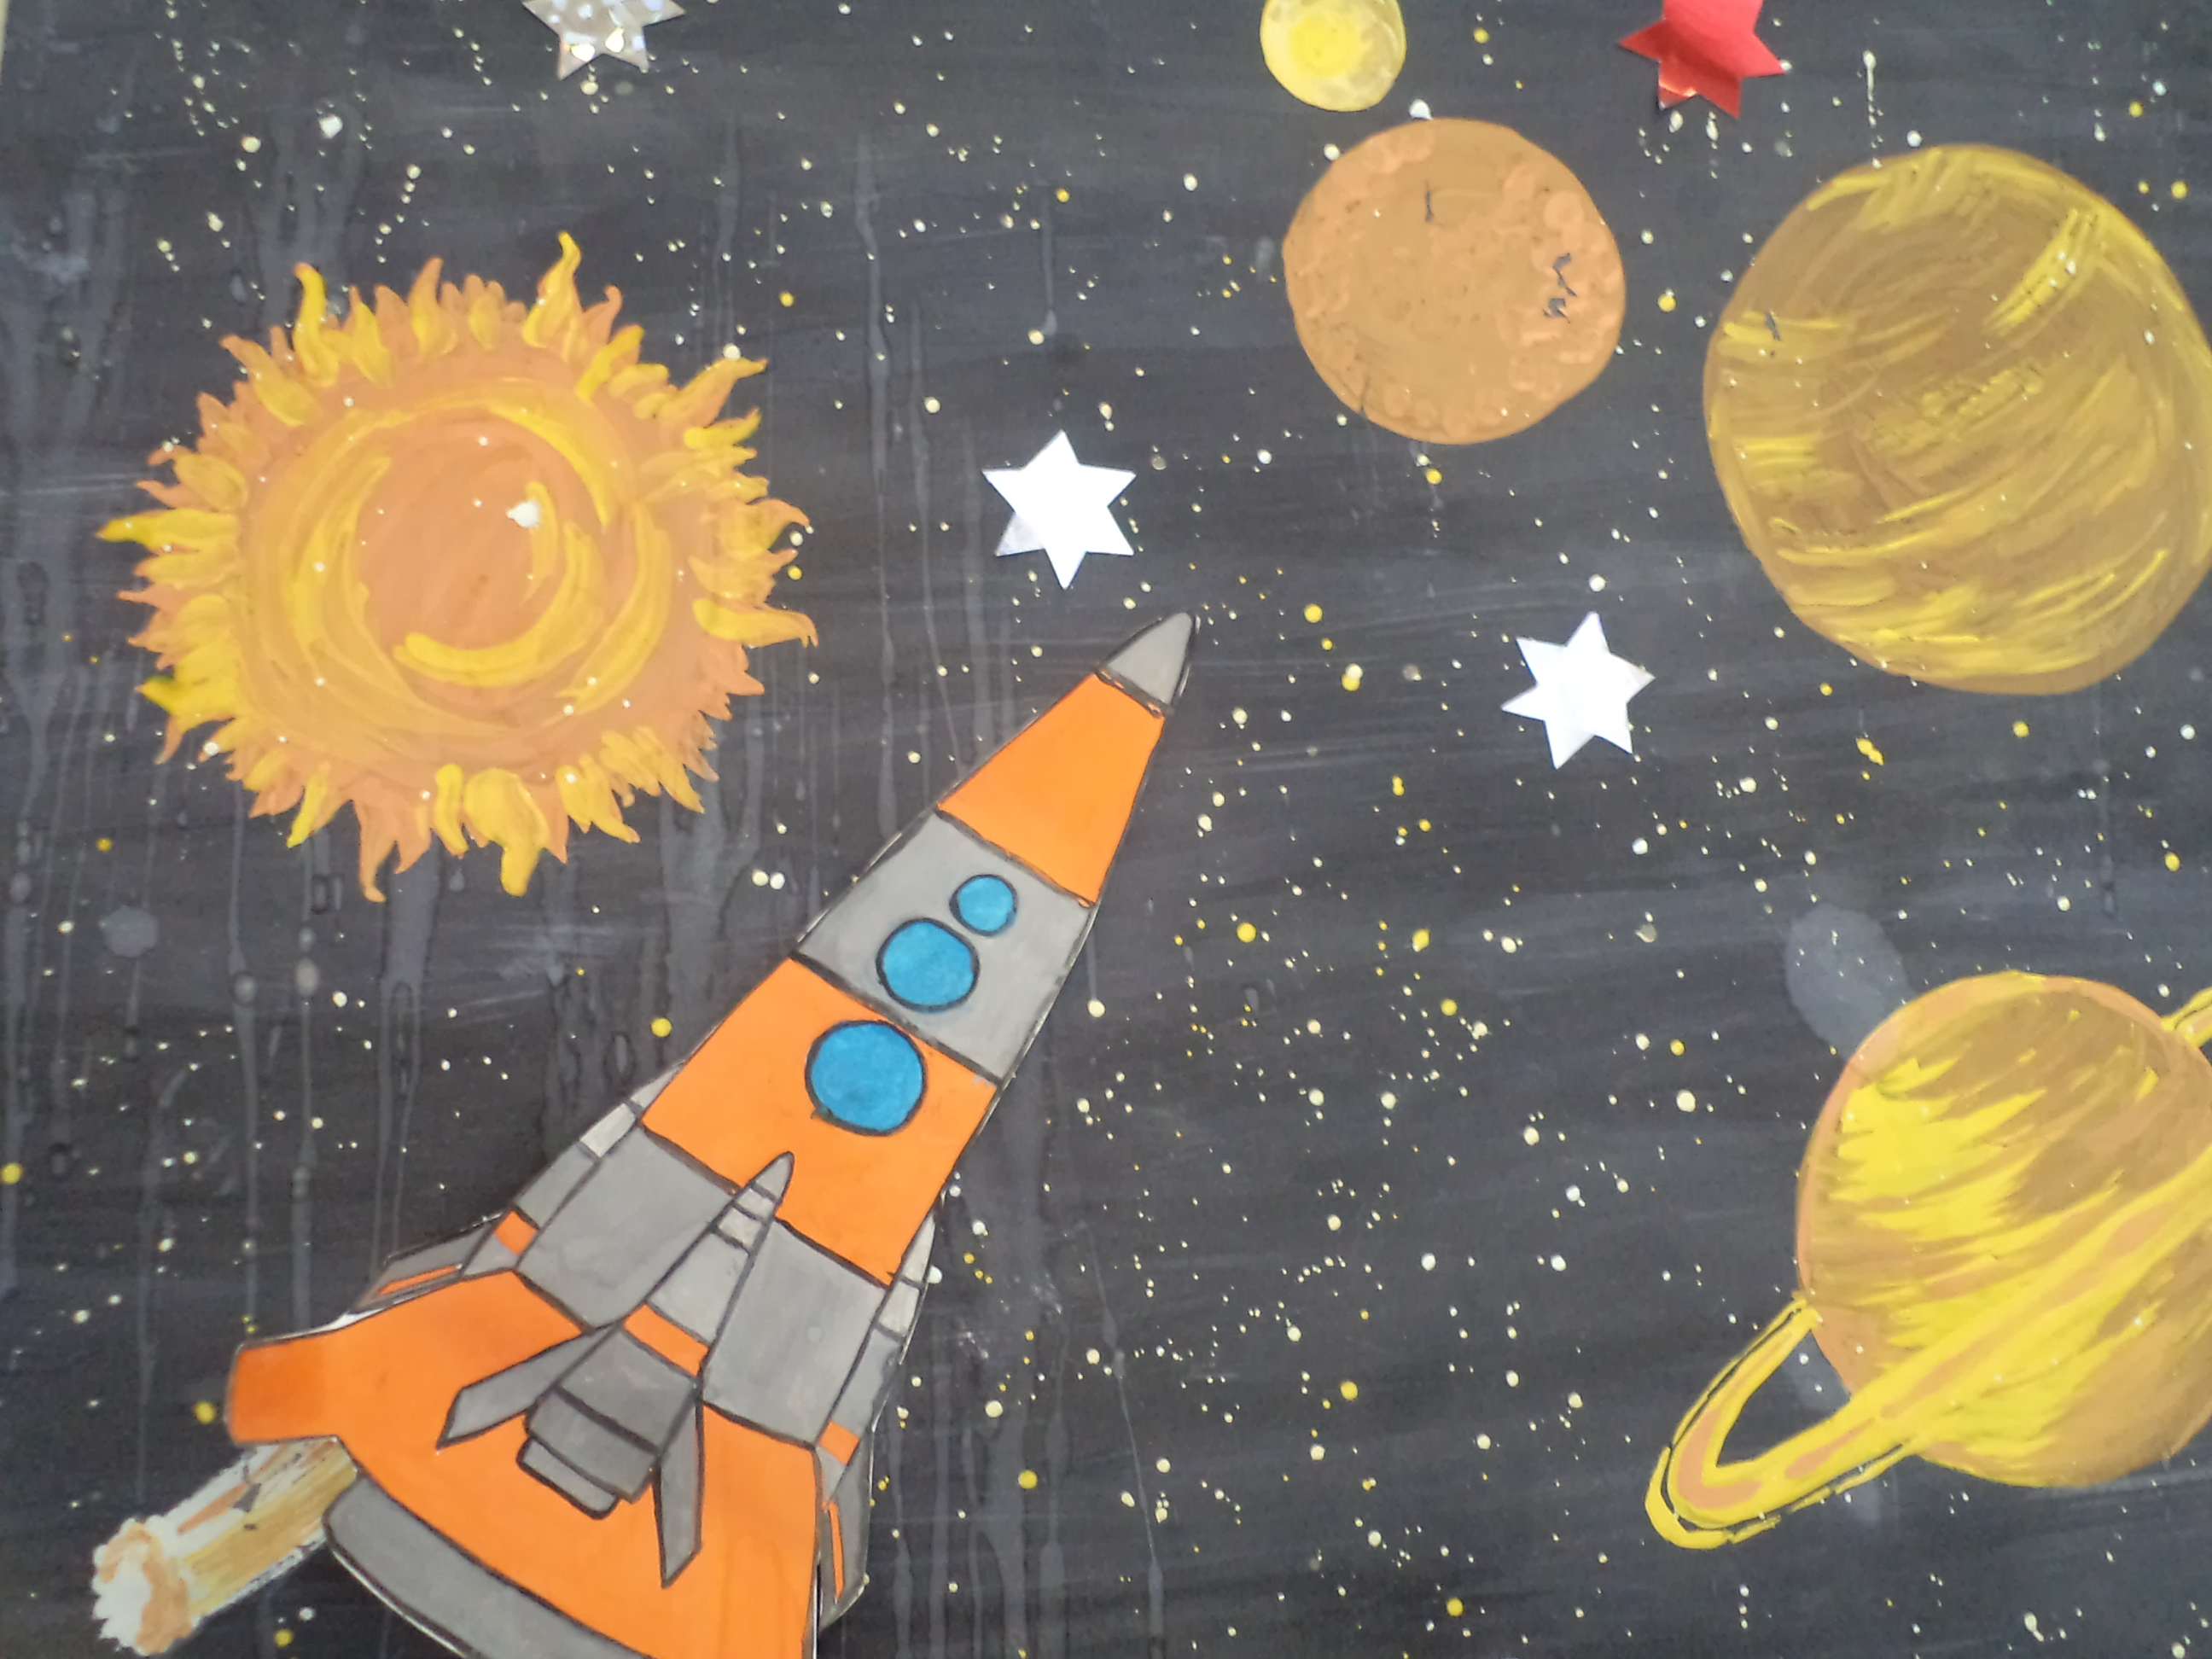
скрізь вчасно ти встигай!

-На якій планеті ми живемо?

- Яка вона по порядку від Сонця?

- Планета постійно рухається, обертається.
Розгадування кросворду
- Як називається повний оберт землі навколо своєї осі?( доба)

1
2
3
1доба – 24 години

- Як називається повний оберт землі навколо сонця?( рік- отримане слово)

1.Шлях, по якому земля рухається навколо сонця? ( орбіта)
2.Уявна лінія, що проходить через полюси і центр Землі?(вісь)
3. Уявна лінія, що ділить Землю на 2 однакові півкулі?(екватор)

У зошиті

табличка
1 доба = 24 год 1 год= 60 хв
1 хв = 60 с
1 рік = 365діб(5год48хв 46с)

-На якому материку живуть пінгвіни?( Антарктида)

Ці сміливі птахи підготували вам завдання

Задача 1( усно)

Улітку на полюсі день і ніч тривають по 24 години.
На екваторі – день триває 12год, ніч – 12 год триває.
У скільки разів день коротший на екваторі, ніж на полюсі? (24÷12=2р.)

Задача 2(письмово)
Перша команда космонавтів витратила 4 хвилини на огляд космічної ділянки. Друга команда – 3хвилини. Скільки часу витратить друга команда, якщо перша витратить 1годину 40 хвилин?

Робота над задачею

Умова на дошці

I КОМ. II КОМ.

4 ХВ 3 ХВ

1 ГОД 40 ХВ ?

- Що запитується в задачі?

- Про кого йде мова в задачі?
Перший український космонавт- Леонід Каденюк, перший у світі – Юрій Гагарін.

- Що відомо про першу команду?

- Чи однаковий час витрачали команди на огляд ділянок?

- Як можемо дізнатись, у скільки разів час 1год 40 хв більше, ніж 4хв?
- Що потрібно зробити з величиною 1год40 хв?(перевести у меншу одиницю часу)

- Як ми це зробимо? Пригадуємо , скільки у 1 годині хвилин.

- Знаючи різницю у часі першої команди, можемо знайти час, який витратить друга команда?

Запис виразу

3 ×(100÷4) =75(хв)
Запис відповіді

IV. Узагальнення та систематизація знань, умінь, навичок учнів

Робота за підручником
Повторення таблички перетворень
С.45 №291 Виконання завдання по рядах

Проблемне завдання

Підрахуйте, скільки часу потрібно мандрівнику, щоб обійти Землю по екватору, якщо людина за 1годину проходить приблизно 4 км

Запис у зошиті
Довжина екватора =40000км
1год=4км
Час - ?

Цікавинка

Основним атрибутом є годинник. Сонячний годинник знаходиться на Азовському морі, у місті Бердянську( на березі моря). Перший механічний годинник створений у 1470 році. У Парижі в інституті часу знаходиться годинник, який прийнято вважати найточнішим годинником у світі. Це еталон часу.
Сонце встає на сході, сідає на заході.

VI. Підсумок уроку

-Ось і закінчується наша подорож, час повертатися на Землю.
- Що цікавого дізналися під час огляду космічних ділянок?
- Що навчилися сьогодні виконувати? Повторення одиниць перетворень часу. Домашнє завдання
С.46 №296(1), №294, вивч. табличку перетворень

-Час поважай і розумно витрачай!
- Закінчився наш урок,
бо лунає вже дзвінок.
Оцінювання протягом уроку.
-Дякую всім за урок.

